Pristis
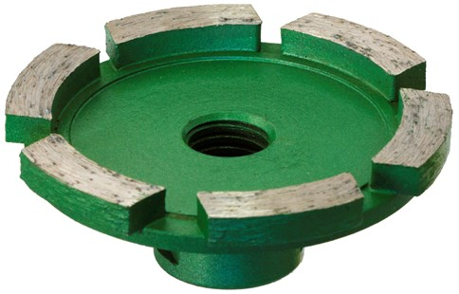
Deze diamant komschijven zijn geschikt voor het bewerken van de volgende materialen:
- beton bulten afvlakken (grof)
- coatings verwijderen uit balkongoten
- beton opschuren (grof)
- tegelvloeren opruwen (grof)
- coatings verwijderen uit balkongoten
Deze komschijf is geschikt voor de volgende machines:
- Haakse slijper
- Handslijpmachines
Modellen:
050/M14
056/M14
060/M14
070/M14
100/22,2mm
125/22,2mm
180/22,2mm

